LECTURE SUIVIE : Malika et le Grand Manitou |  | 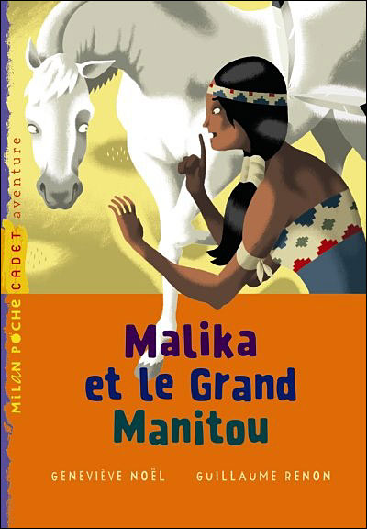
Fiche 4 :  Chapitres 3 et 4 | Commentaires :

1/ Réponds aux questions par des phrases.

- Depuis combien de jours Malika est-elle partie de sa tribu ?
…………………………………………………………………………………………………………………..
- Quels animaux ont failli écraser Malika ?
…………………………………………………………………………………………………………………...
- Ces animaux ont cassé un objet appartenant à Malika. De quel objet s’agit-il ?
…………………………………………………………………………………………………………………..

2/ Dans quel ordre Malika rencontre-t-elle ses animaux ?

 |  |  | 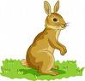

3/ Quelles personnes représentent ces pronoms ?

Le copain de Malika s’appelle Lapin Malin parce qu’il a tué douze lapins pendant la « grande épreuve ». Mais Malika n’a pas réalisé le même exploit. Elle ne s’appellera pas comme lui.
il : _______________________

elle : __________________________

4/ Copie (à faire dans le cahier du jour).

Tout à coup, j’entends un sifflement menaçant. Horreur, un serpent se dresse devant moi. Ses yeux sont froids, sa langue est fourchue ! Je jette des regards affolés autour de moi. Mon arc ! Où est passé mon arc ? Mes mains tâtonnent dans l’herbe haute. Je sens le bois dur … Sauvée, il est là !

